[NASLOV DOGODKA]
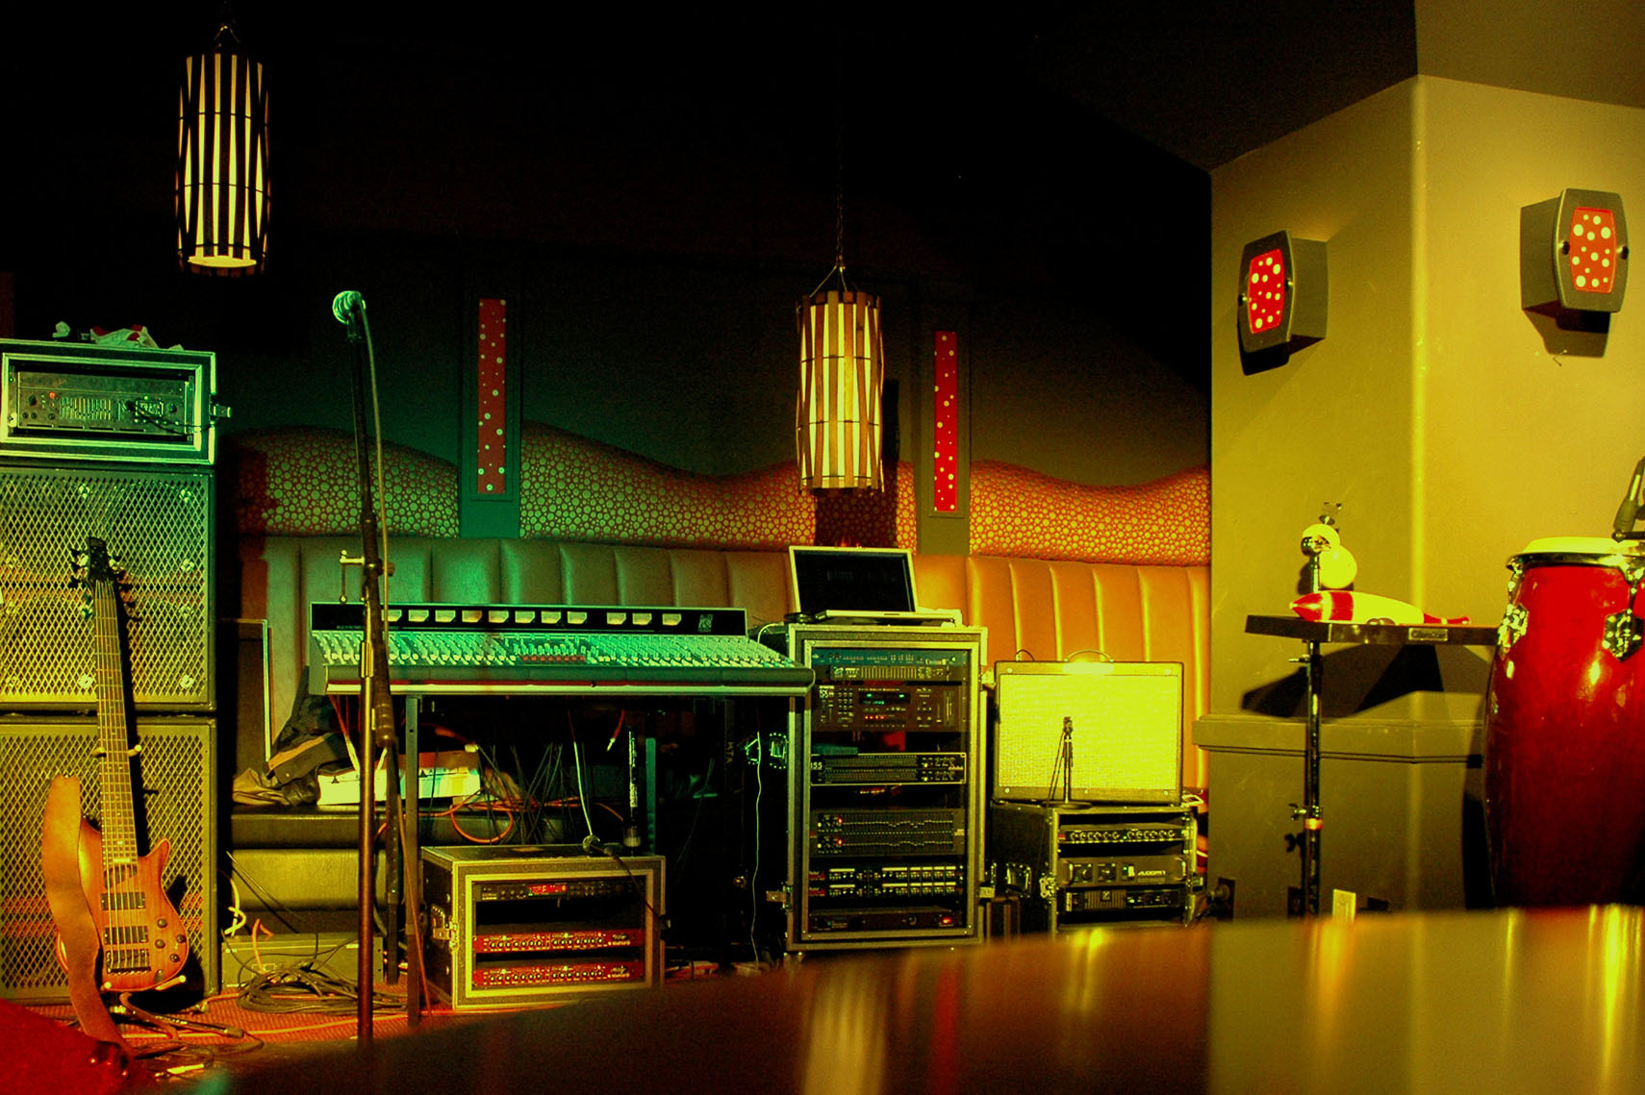
  - [Vnesite podnaslov/opis]
[Če želite zamenjati katero koli besedilo označbe mesta (kot je to), ga izberite in začnite tipkati. (Ne vključite presledka na desni ali levi strani znakov v izboru.)
Če želite zamenjati fotografijo, jo izbrišite, nato pa na zavihku »Vstavi« kliknite »Slika«.
Ali želite dodati besedilo? Katero koli oblikovanje besedila, ki je uporabljeno na tem letaku, lahko s klikom na zavihek »Osnovno« poiščete v skupini »Slogi«.]
[Datum dogodka] [Čas dogodka]
[Ime prizorišča], [Naslov], [Poštna številka, mesto]
[Spletni naslov], [E-poštni naslov]

